深 圳 大 学 实 验 报 告

课程名称： 移动设备交互应用

实验项目名称： 课堂练习3

学院： 计算机与软件

专业： 计算机科学与技术

指导教师： 解为成

报告人：刘玉婷 学号：2020281053 班级： 国际班

实验时间： 2021.11.1

实验报告提交时间： 2021.11.1

教务部制
实验目的与要求：
- 除了能检测网络变化、时间变化与开机启动，还可以通过广播检测到系统的哪些信息变化？（最好选择课本上没有出现的信息）并编写一个工程对该广播进行应用。

注意：
1. 实验报告中需要有关键代码与实验结果的截屏图像；
2. 尽量删除空白页。
方法、步骤：
动态注册监听电量变化
修改MainActivity.java中的代码广播接收器
- 引入内容布局
- 创建IntentFilter实例，添加action
- 注册Receiver
新建MyReceiver.java函数
- 重写OnReceive()函数
- 用intent.获取现在模拟器的电量和满格电量
- 新建变量present为当前电量/满格电量，并且小于20，就弹出窗口提示

实验过程及内容：
完整代码：
MainActivity.java
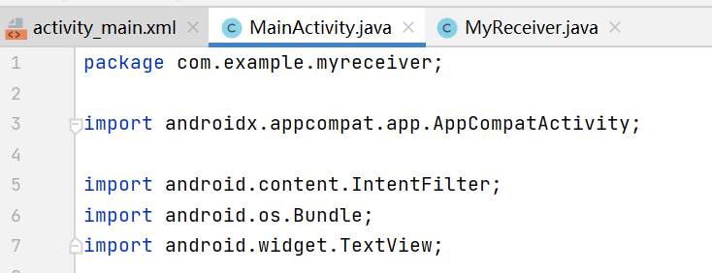
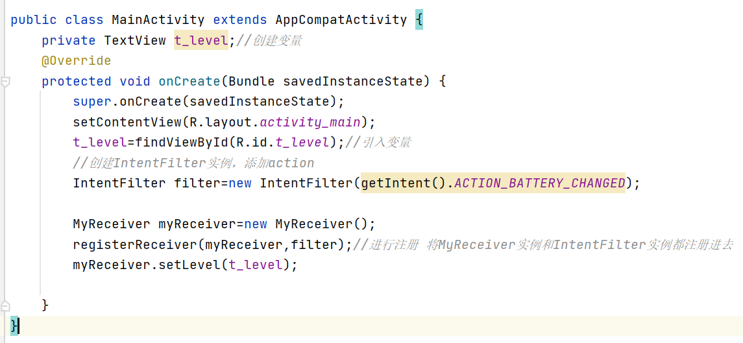

MyReceiver.java
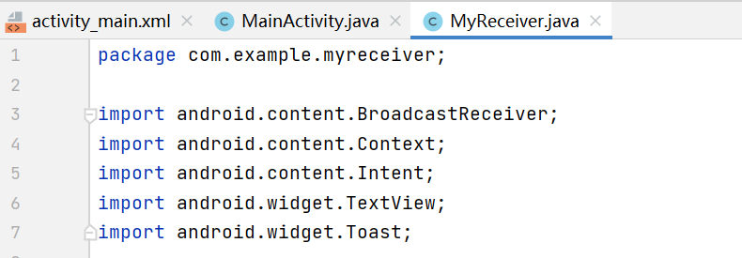
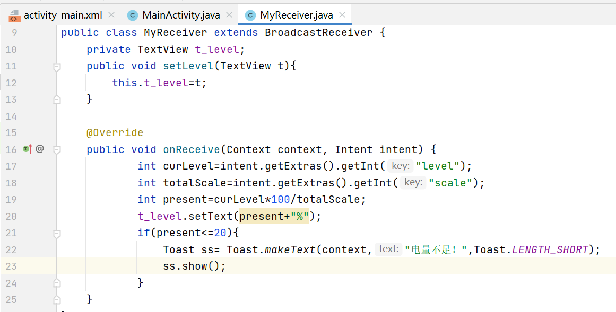

布局文件
Activity_main.xml
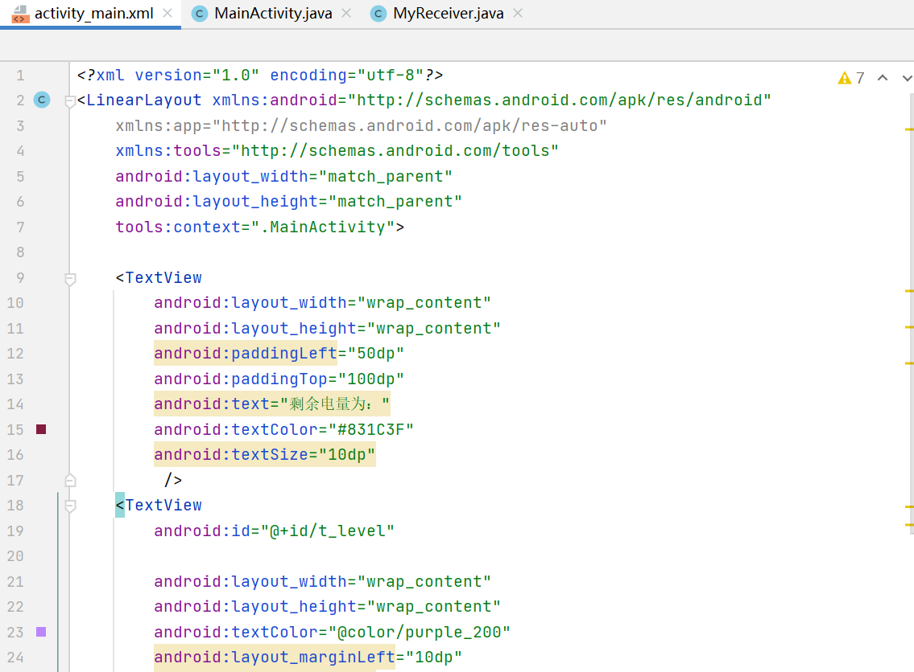
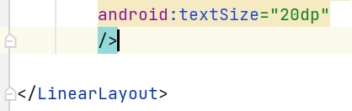

目录结构：
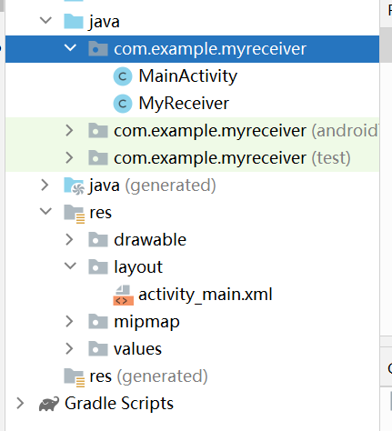
数据处理分析：
代码分析
新建Textview类型的变量t_level
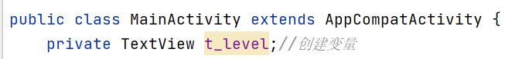
OnCreate()中引入Textview的布局代码
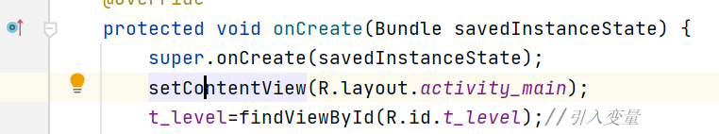
Activity_main.xml中对应的布局代码：
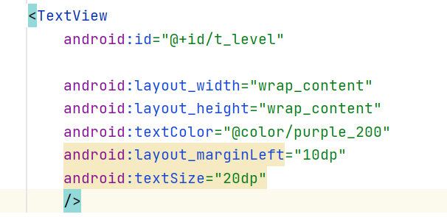
创建一个IntentFilter的实例，并添加了一个ACTION_BATTERY_CHANGED的action（监听对应类型的广播）
再创建一个MyReceive实例，然后调用registerReceive()方法进行注册，将MyReceive实例和IntentFilter实例传进去，这样myReceiver就会收到对应的广播
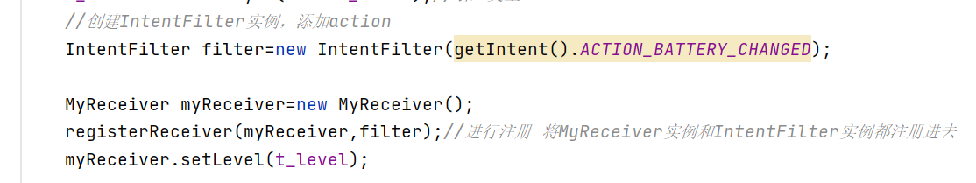

在MyReceiver.java中重写onReceive()，获取当前电量，使得屏幕可以显示出来电量
获取当前电量
获取总电量
通过setText()让屏幕显示文字
若电量不足要有弹窗发出相应警告
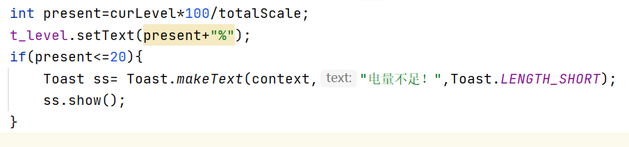

深圳大学学生实验报告用纸

实验结论：
运行结果
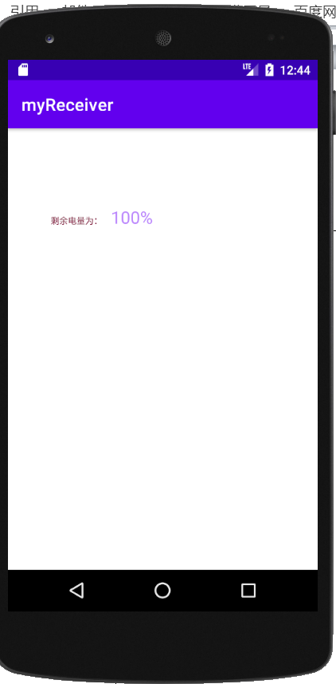屏幕中间显示现在的电量

熟练了解了广播接收器创建的整个过程，同时巩固了如何在不同文件中传值

指导教师批阅意见：

成绩评定：

指导教师签字：解为成
2021 年 11 月 1 日
备注：
注：1、报告内的项目或内容设置，可根据实际情况加以调整和补充。
2、教师批改学生实验报告时间应在学生提交实验报告时间后10日内。

